LEXPREMIUM
L’Écosystème d’IA & Haute Gestion pour Cabinets d’;Exception
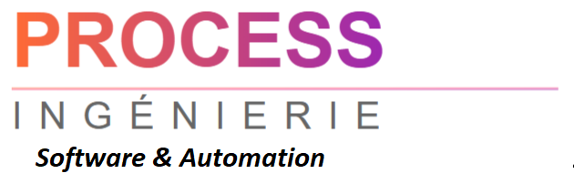

Dakar, le 10 Février 2026
À l’attention de [TITRE] [NOM PRÉNOM]
[NOM DU CABINET]
[ADRESSE]
Objet : Présentation de LexPremium, Solution innovante de gestion pour cabinets d’avocats
Maître,
Dans un contexte où 40% de votre temps est absorbé par l’administratif, j’ai l’honneur de vous présenter LexPremium, une solution révolutionnaire spécialement conçue pour les cabinets d’avocats de l’espace OHADA.
Notre plateforme ne se contente pas de digitaliser vos processus elle les transforme radicalement.
Pourquoi LexPremium est unique pour votre cabinet ?
Conformité OHADA Native : Contrairement aux solutions occidentales inadaptées, LexPremium intègre nativement le SYSCOHADA, la gestion CARPA et la jurisprudence CCJA. Chaque module respecte scrupuleusement les normes comptables et juridiques de notre espace.

Intelligence Artificielle Juridique Avancée : Notre Scanner Adverse analyse en 60 secondes les conclusions adverses et détecte automatiquement les failles juridiques.
L’IA Prédictive évalue vos chances de succès basées sur l’analyse de jurisprudence. Le Générateur d’Actes crée des contrats en 3 clics avec un gain de temps de 75%.
Écosystème Complet sur Mesure : 36 modules intégrés couvrent l’intégralité de vos besoins : gestion de dossiers intelligente, agenda synchronisé avec calcul automatique des délais procéduraux, facturation et recouvrement massif, portail client sécurisé, GED avec OCR haute résolution, bibliothèque de plus de 200 modèles d’actes, comptabilité analytique en temps réel, et bien plus.
Adaptation aux Réalités Locales : Intégration native de Wave et Orange Money, communication unifiée WhatsApp/SMS/Email, fonctionnement optimal même avec connexion instable, interface en français juridique OHADA.
Les résultats concrets pour votre cabinet :
- Récupération de 40% de votre temps administratif pour vous concentrer sur le conseil stratégique
- Amélioration significative de votre taux de recouvrement grâce aux relances automatiques
- Zéro risque de forclusion avec les alertes intelligentes de délais
- Transparence totale avec vos clients via le portail extranet sécurisé
- Conformité déontologique absolue avec traçabilité complète des fonds CARPA
Soyez le cabinet leader de Dakar et de la sous-région qui aura franchi le pas et constater une transformation profonde de votre efficacité opérationnelle. La version de démonstration complète est accessible dès maintenant sur https://avocat-tito-mamadou-dias-projects-979b1f4f.vercel.app/ (identifiants : Diamimi@gmail.com / 12345678).
Je sollicite l’honneur d’un rendez-vous à votre convenance pour une démonstration personnalisée de 45 minutes au cours de laquelle je vous présenterai concrètement comment LexPremium peut transformer la gestion de votre cabinet et vous faire gagner des dizaines d’heures chaque mois.
Dans l’attente de votre retour, je vous prie d’agréer, Maître l’expression de ma haute considération.
Mamadou Dia
Directeur Général
ProcessIngenierie
Tél : +221 777529288
Email : mamadou.dia@processingenierie.com

